Practica N°4
Programación II - INF121
Docente: Lic. Jhonny Roberto Felípez Andrade
Estudiante: Priscila Gabriela Nina Tito
CI:13759938 RU:1886139
29 de Septiembre de 2025
1.
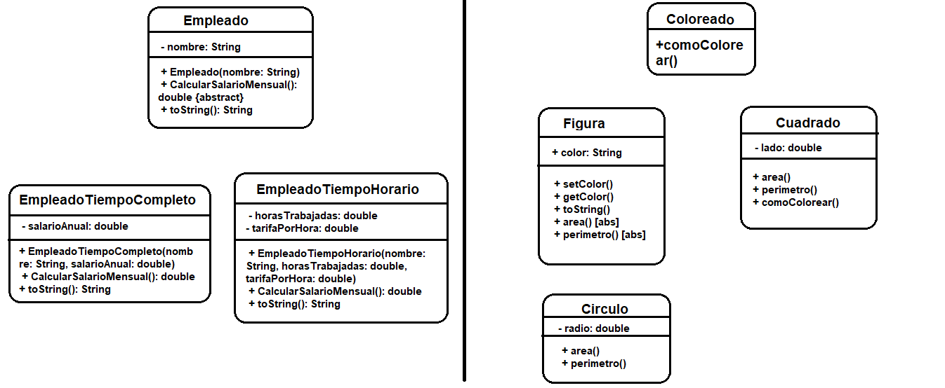
package PRACTICA4;
public abstract class Empleado {
public String nombre;
public Empleado(String nombre) {
this.nombre = nombre;
}
public abstract double calcularSalarioMensual();
public String toString() {
return ("Empleado: " + nombre);
}
}
package PRACTICA4;
public class EmpleadoTiempoCompleto extends Empleado {
public double salario_anual;
public EmpleadoTiempoCompleto(String nombre, double salario_anual) {
super(nombre);
this.salario_anual = salario_anual;
}
@Override
public double calcularSalarioMensual(){
return (this.salario_anual / 12);
}
public String toString(){
return (super.toString() + "\nSalario Anual: " + this.salario_anual + "\nSalario Mensual: " + calcularSalarioMensual());
}
}
package PRACTICA4;
public class EmpleadoTiempoHorario extends Empleado {
public double horas_trabajadas;
public double tarifa_por_hora;
public EmpleadoTiempoHorario(String nombre, double horas_trabajadas, double tarifa_por_hora){
super(nombre);
this.horas_trabajadas = horas_trabajadas;
this.tarifa_por_hora = tarifa_por_hora;
}
@Override
public double calcularSalarioMensual(){
return horas_trabajadas * tarifa_por_hora;
}
public String toString(){
return ("Nombre del empleado: " + nombre + "\nHoras trabajadas: " + horas_trabajadas + "\nTarifa por hora: " + tarifa_por_hora + "\nSalario Mensual: " + calcularSalarioMensual());
}
}
package PRACTICA4;
import java.util.Scanner;
public class Main {
public static void main(String[] args) {
Scanner w = new Scanner(System.in);
Empleado[] empleados = new Empleado[5];
System.out.println("=== Ingreso de Empleados a Tiempo Completo ===");
for (int i = 0; i < 3; i++) {
System.out.print("Ingrese nombre del empleado: ");
String nombre = w.nextLine();
System.out.print("Ingrese salario anual: ");
double salarioAnual = w.nextDouble();
w.nextLine();
empleados[i] = new EmpleadoTiempoCompleto(nombre, salarioAnual);
}
System.out.println("\n=== Ingreso de Empleados por Horas ===");
for (int i = 3; i < 5; i++) {
System.out.print("Ingrese nombre del empleado: ");
String nombre = w.nextLine();
System.out.print("Ingrese horas trabajadas: ");
double horas = w.nextDouble();
System.out.print("Ingrese tarifa por hora: ");
double tarifa = w.nextDouble();
w.nextLine();
empleados[i] = new EmpleadoTiempoHorario(nombre, horas, tarifa);
}
System.out.println("\n=== Lista de Empleados y Salarios ===");
for (Empleado emp : empleados) {
System.out.println(emp.toString());
}
w.close();
}
}
2.
package PRACTICA4;
public interface Coloreado {
public String comoColorear();
}
package PRACTICA4;
public abstract class Figura {
public String color;
public Figura (String color){
this.color = color;
}
public void setColor(String color){
this.color = color;
}
public String getColor(){
return color;
}
@Override
public String toString(){
return "Color: " + color;
}
public abstract double area();
public abstract double perimetro();
}
package PRACTICA4;
public class Cuadrado extends Figura implements Coloreado{
private double lado;
public Cuadrado(double lado, String color) {
super(color);
this.lado = lado;
}
@Override
public String comoColorear() {
return "Colorear los cuatro lados";
}
@Override
public double area() {
return lado * lado;
}
@Override
public double perimetro() {
return 4 * lado;
}
@Override
public String toString() {
return "Cuadrado: " + super.toString() + ", lado: " + lado;
}
}
package PRACTICA4;
public class Circulo extends Figura {
private double radio;
public Circulo(double radio, String color) {
super(color);
this.radio = radio;
}
@Override
public double area() {
return Math.PI * radio * radio;
}
@Override
public double perimetro() {
return 2 * Math.PI * radio;
}
@Override
public String toString() {
return "Círculo: " + super.toString() + ", radio: " + radio;
}
}
package PRACTICA4;
import java.util.Random;
public class TestFiguras {
public static void main(String[] args) {
Random rnd = new Random();
Figura[] figuras = new Figura[5];
String[] colores = {"Rojo", "Verde", "Azul", "Amarillo", "Negro"};
for (int i = 0; i < figuras.length; i++) {
int tipo = rnd.nextInt(2) + 1; // 1=Cuadrado, 2=Circulo
String color = colores[rnd.nextInt(colores.length)];
if (tipo == 1) { // Cuadrado
double lado = rnd.nextInt(10) + 1;
figuras[i] = new Cuadrado(lado, color);
} else { // Circulo
double radio = rnd.nextInt(10) + 1;
figuras[i] = new Circulo(radio, color);
}
}
for (Figura f : figuras) {
System.out.println(f);
System.out.printf("Área: %.2f, Perímetro: %.2f%n", f.area(), f.perimetro());
if (f instanceof Coloreado) {
System.out.println(((Coloreado) f).comoColorear());
}
System.out.println("-----------------------");
} } }

